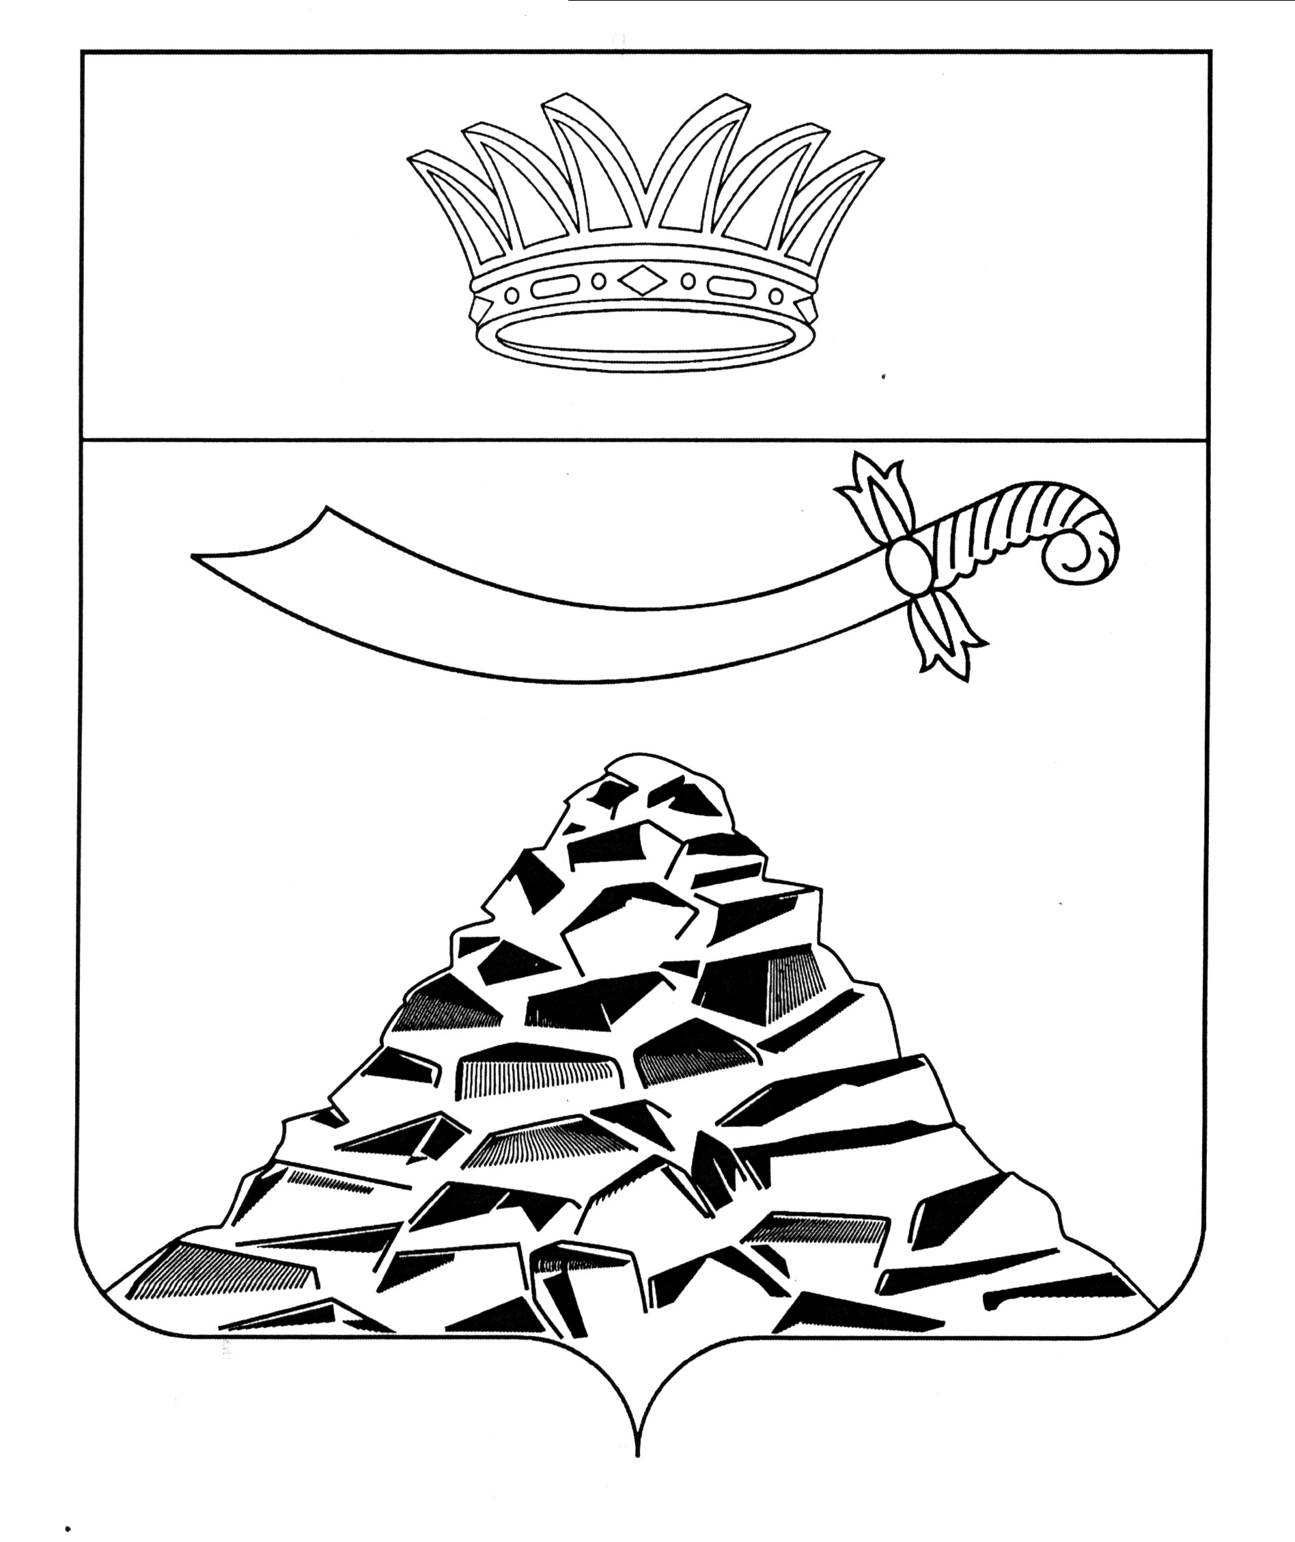

ПОСТАНОВЛЕНИЕ

АДМИНИСТРАЦИИ МУНИЦИПАЛЬНОГО ОБРАЗОВАНИЯ
«ЧЕРНОЯРСКИЙ РАЙОН»
АСТРАХАНСКОЙ ОБЛАСТИ
от 24.08.2022 № 197
с. Черный Яр

О введении особого противопожарного режима
на территории муниципального образования
«Черноярский район»

В целях защиты жизни и здоровья граждан, снижения количества пожаров на территории МО «Черноярский район» в условиях повышенной пожарной опасности, в соответствии со ст. 30 Федерального закона от 21.12.1994 года № 69-ФЗ «О пожарной безопасности», а также с увеличением природных (ландшафтных) пожаров на территории МО «Черноярский район, Администрация муниципального образования «Черноярский район» ПОСТАНОВЛЯЕТ:
- Ввести на территории муниципального образования «Черноярский район» с 25 августа по 04сентября 2022 года особый противопожарный режим.
- Установить, что в период особого противопожарного режима на территории муниципального образования «Черноярский район» действуют дополнительные требования пожарной безопасности, утвержденные постановлением Правительства Астраханской области от 23.04.2010 года № 171-П «О реализации мер пожарной безопасности в Астраханской области».
- Управлению сельского хозяйства МО «Черноярский район» организовать информирование руководителей сельскохозяйственных организаций, крестьянских (фермерских) хозяйств о необходимости применения технологий утилизации растительных остатков, исключающих их огневую обработку на землях сельскохозяйственного назначения.
- Рекомендовать главам поселений МО «Село Ушаковка» - Е.В. Шевченко, МО «Черноярский сельсовет» - М.А. Мешков, совместно с отделом по делам ГО и ЧС, МП и защиты государственной тайны администрации муниципального образования «Черноярский район» (А.М. Степовой):
  - Осуществлять информирование населения о запрете выжигания сухой растительности.
  - Провести проверку готовности подразделений муниципальной пожарной охраны к тушению пожаров на территории муниципальных образований.
  - Создать резерв горюче-смазочных материалов на период действия особого противопожарного режима.
  - Создать мобильные группы с привлечением работников органов местного самоуправления, казачьих дружин для оперативного выявления фактов сжигания сухой растительности и привлечения виновных к ответственности.
  - Обеспечить своевременную передачу в Главное управление Министерства Российской Федерации по делам гражданской обороны, чрезвычайным ситуациям и ликвидации последствий стихийных бедствий по Астраханской области о возникших лесных и ландшафтных пожарах, угрозе их распространения, а также силах и средствах, привлекаемых к их тушению.
  - Обеспечить соблюдение на территории муниципального образования «Черноярский район» порядка утилизации растительных отходов, горючего мусора, исключая их огневую обработку.
- Рекомендовать руководителям сельскохозяйственных организаций, крестьянских (фермерских) хозяйств, собственникам земельных участков на соответствующих территориях:
  - Регулярно проводить противопожарные мероприятия, в том числе создавать защитные противопожарные минерализованные полосы.
  - Обеспечить наличие первичных средств пожаротушения.
  - Размещать информационные стенды о запрете выжигания сухой растительности.
- Начальнику организационного отдела администрации МО «Черноярский район» (О.В.Сурикова) разместить настоящее постановление на официальном сайте администрации МО «Черноярский район».
- Контроль за выполнением настоящего постановления возложить на заместителя главы администрации МО «Черноярский район» М.М. Якунина.

И.о. Главы администрации
МО «Черноярский район» Т.А. Буданова

